**Информация к проекту решения по заявлению:**

**1.4. Шульдайс Н. А.**

**Земельный участок:**

кадастровый номер **54:35:051151:1075**;

местоположение:Новосибирская обл., г. Новосибирск, **Кировский район**, ул. Петухова, 12;

площадь 1326 кв.м.; (планшет 10023).

**Зонирование:** зона делового, общественного и коммерческого назначения (ОД-1), подзона делового, общественного и коммерческого назначения с объектами различной плотности жилой застройки (ОД-1.1)

**Заявленные требования:** *в части уменьшения минимального отступа от границ земельного участка, за пределами которого запрещено строительство зданий, строений, сооружений, с 3 м до 0 м с восточной стороны, с 3 м до 1,2 м с северной стороны, с 3 м до 1,3 м с западной стороны в габаритах ОКС*

**Обоснование согласно заявлению:** *в связи**с тем, что рельеф земельного участка является неблагоприятным для застройки*

**Планируется: для реконструкции здания кафе (надстройка этажа)**

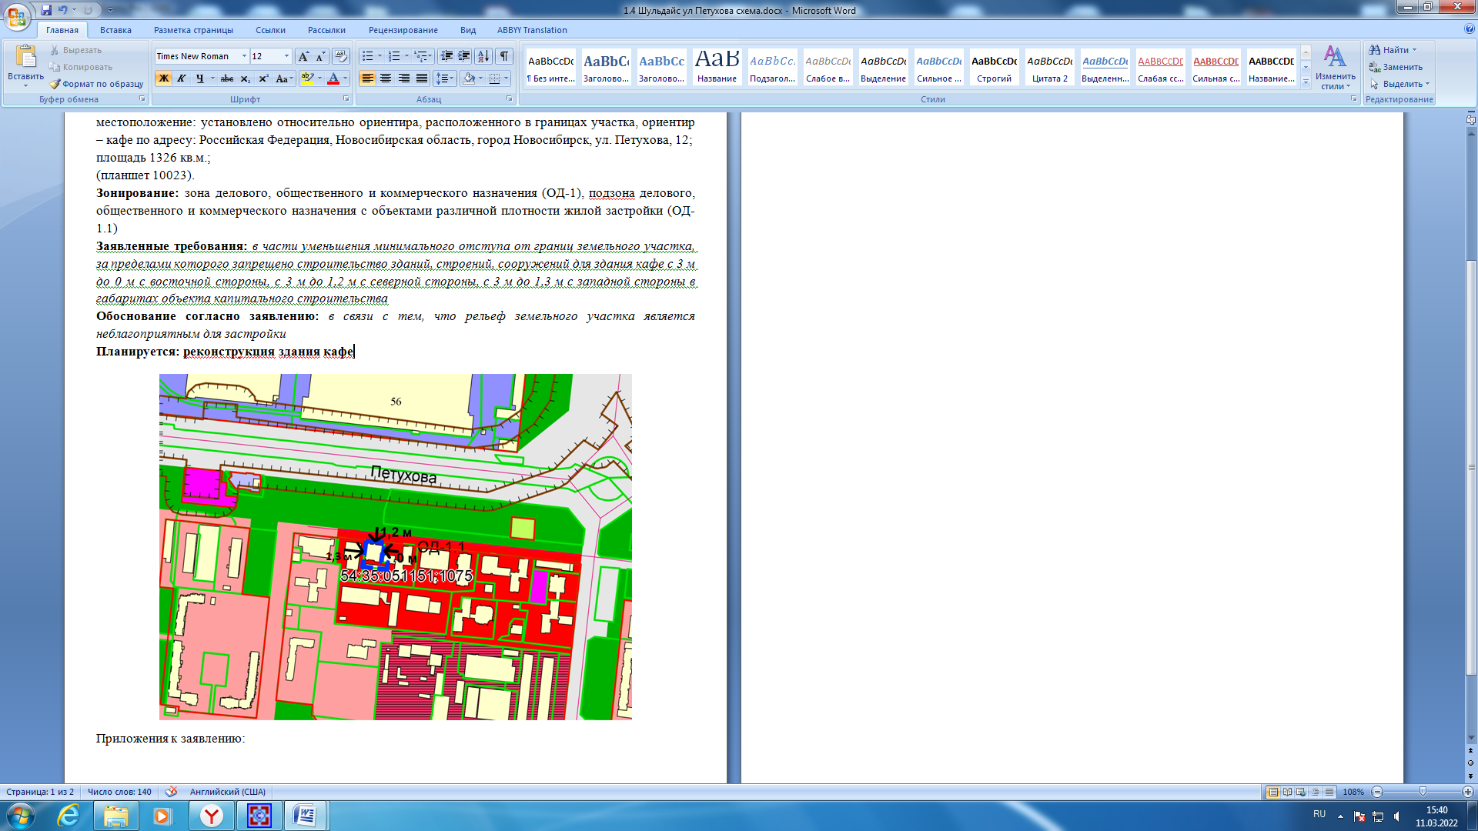

Приложения к заявлению: